Canllaw cam-wrth-gam ar gyfer y Rhaglen Delweddu 3-Lliw

Camau mewn cynhyrchu delwedd 3-lliw
- Llwytho’r delweddau
- Cychwyn y rhaglen
- Alinio’r delweddau
- Amrywiaeth gwerth picsel a chyferbyniad
- Arbed y ddelwedd 3-lliw

1. Lwytho’r delweddau i mewn i LTImage
Wrth gynhyrchu delwedd 3-lliw, rydych chi’n mynd i fod yn defnyddio pob un o’r pedwar dewision delwedd: y tri cyntaf ar gyfer y cydrannau coch, gwyrdd a glas ac y pedwerydd ar gyfer y ddelwedd 3-lliw ei hun.
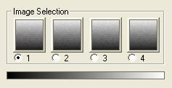
- Gwnewch yn siŵr mae gennych chi ‘Image 1’ (Delwedd 1) a ddewiswyd. Wedyn, defnyddiwch yr optiwn ‘Open Data Image’ (Agor Delwedd Data) yn y ddewislen ‘File’ (Ffeil) i lwytho data’r ddelwedd sydd yn mynd i greu'r darn coch yn y brif ddelwedd.
- Dewiswch ‘Image 2’ (Delwedd 2) a llwytho data’r ddelwedd sydd yn mynd i greu’r darn gwyrdd.
- I orffen, dewiswch ‘Image 3’ (Delwedd 3) a llwytho data’r ddelwedd olaf (glas) ynddo.

Dylech chi rŵan yn gallu gweld y tair delwedd wedi’u lwytho i mewn i 1, 2 a 3. Nid oes ots beth maen nhw’n edrych fel ar hyn o bryd, rydych chi’n mynd i weithio arnynt yn nes ymlaen.

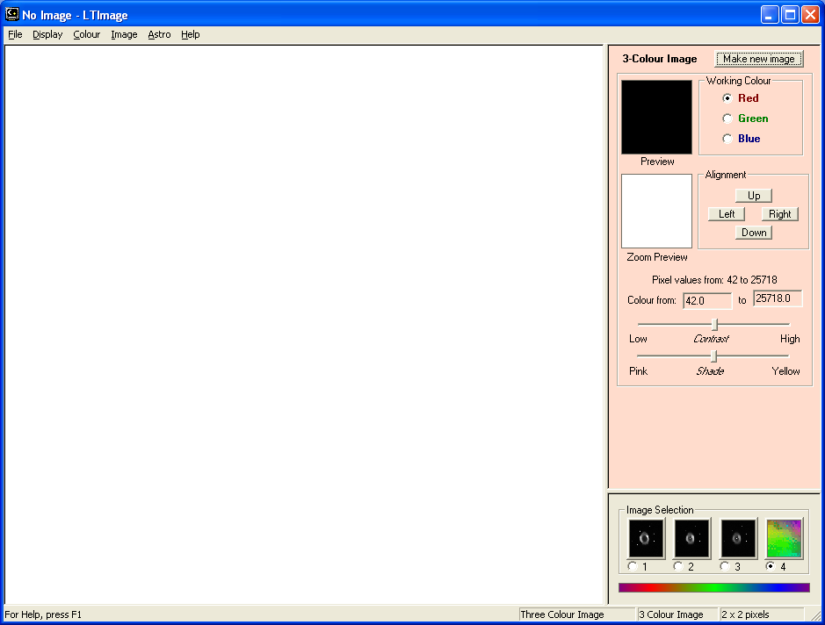
2. Cychwyn y rhaglen
Cyn dechrau’r rhaglen, gwnewch yn siŵr mae gennych chi ‘Image 4’ (Delwedd 4) a ddewiswyd - dyma le mae’r meddalwedd yn mynd i roi'r ddelwedd 3-lliw. Wedyn, yn syml, dewch at y ddewislen ‘Colour’ (Lliw) a dewiswch ‘3-Colour Image’ (Delwedd 3-Lliw).
Dylai hwn yn rhoi rhywbeth i chi sy’n edrych fel y llun-sgrîn cyferbyn:

Wedyn, i gael popeth yn barod, cliciwch ar y botwm ‘Make a New Image’ (Creu Delwedd Newydd) ar dop ffenestr y rhaglen. Dylai hwn yn creu fersiwn plaen (heb ei chyffwrdd ac yn eithaf tywyll) sy’n arddangos yn y brif ffenestr delwedd (gweld isod). Peidiwch â phoeni os mae hwn yn edrych yn eithaf drwg ar hyn o bryd - bydd hwn yn aml yn dangos yn ddu gyda, efallai, rhai smotiau bach, ond mae hwn yn normal ar y pwynt yma.
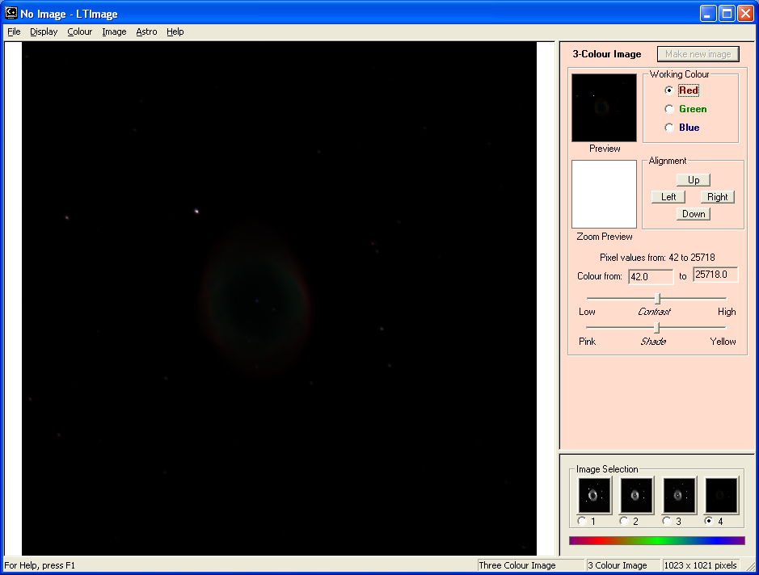

3. Alinio’r Delweddau
Fel arfer, nad ydych yn gweld bod eich delweddau 3-lliw wedi cael ei alinio’n iawn yn awtomatig. Mae’r cam nesaf, felly, yn cywiro hwn.
I wneud hwn, byddwch chi’n defnyddio’r panel ‘Zoom Preview’ (Rhagolwg Chwyddo) a’r botymau wrth ymyl i symud pob lliw (yn unigol) o gwmpas: ‘Up’, ‘Down’, ‘Left’ neu ‘Right’ (i fyny, i lawr, i’r chwith neu i’r dde).
Mae’r ‘Zoom Preview’ yn gweithio drwy ddangos ddarn bach o’r llun 3-lliw gyda mwy o fanylion tra dych chi’n newid gosodiadau.
I ddefnyddio’r ffenestr ‘Zoom Preview’, symudwch eich pwyntydd llygoden dros y prif lun a chliciwch gyda’r botwm chwith. Dylai’r ffenestr Zoom Preview newid i ddangos y darn bach o’r ddelwedd o dan y pwyntydd.
NODYN
Os nad ydych yn gallu ffeindio “dot” addas, peidiwch â phoeni – yn syml, cewch i gam 4 isod sydd yn mynd i helpu chi gweld mwy o dy ddelwedd. Wedyn gallwch chi ddod yn ôl i alinio’r delweddau.
Rwan ffeindiwch “dot” neu ryw fath o fanwl clir ar y ddelwedd a chliciwch arno i roi o yng nghanol y ffenestr Zoom Preview (efallai byddwch chi’n ffeindio fo’n haws i dal botwm y llygoden lawr i symud y pwyntydd o gwmpas y llun yn araf).
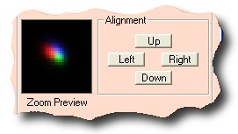
Dylai’r ffenestr Zoom Preview edrych rhywbeth fel y llun ar y dde. Ydych chi’n gallu gweld sut mae’r tair delwedd o’r sêr yn ychydig ar wahân; yn dangos y lliwiau coch, gwyrdd a glas?

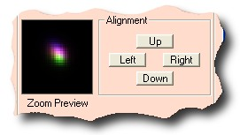
Gallwch chi rŵan symud y ddelwedd goch (araf deg) tan mae o dan yr yn wyrdd, sy’n newid y seren fel bod o’n edrych mwy piws - fel y llun ar y dde.

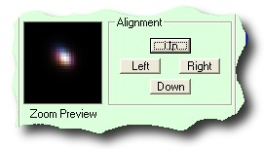
Nesaf rydych chi eisiau symud y ddelwedd wyrdd dipyn bach. Felly, cliciwch ar y cylch bach wrth ymyl y gair ‘Green’ ar dop yr offeryn. Dylech chi rŵan weld lliw cefndir yr offeryn yn newid.
Dych chi rŵan yn newid y ddelwedd wyrdd, felly gallwch chi symud o i’r lle cywir. Dylai’r ffenestr fach yn dangos pwynt sydd yn fwy gwyn, fel yn y llun yma:
Wrth gwrs, nid oes angen i chi symud y ddelwedd glas - mae o rŵan o dan y rhai coch a gwyrdd, felly cliciwch ar ‘Make new image’ a dylech chi fod yn barod i symud ymlaen i’r cam nesaf!

4. Amrywiaeth gwerth picsel a chyferbyniad
Ar hyn o bryd, mae’n debyg bod dych chi’n meddwl mae’r delweddau yn eithaf siomedig! Peidiwch â phoeni - dyma’r pwynt lle dych chi’n mynd i ddechrau gweld y pŵer o ddelweddau 3-lliw!
Os erioed defnyddiwch chi’r ‘Display Scaling Tool’ (Offeryn Dangos Graddfa), byddech chi wedi sylwi gall newid yr amrywiaeth mewn gwerth y picseli yn newid sut mae’r ddelwedd yn edrych.
Gyda delweddau 3-lliw, gallwch chi addasu pob lliw yn unigol i wneud llawer o newidion i'ch delwedd. Does yna ddim ffordd “cywir” neu “anghywir” o wneud hwn - dylech chi arbrofi ac archwilio gyda’r opsiynau gwahanol i gael llun rydych chi’n hoffi.
I ddechrau chi i ffwrdd, trïwch y canlynol:
- Cewch yn ôl i weithio ar y ddelwedd Goch (e.e. cliciwch ar y cylch wrth ymyl y gair ‘Red’ ar dop yr offeryn).
- Tua hanner-ffordd lawr yr offeryn, dylech yn dod ar draws llinell sy’n ddweud rhywbeth fel "Colour from: 27.0 to 29812.2” (ond bydd rhifau ti yn wahanol). Gall hwn cael ei ddefnyddio i setio amrywiaeth mewn gwerth y picseli efallai hoffwch chi newid (mae’r gwerth uchaf ac isaf y picseli i’w weld ar y llinell uwch ben, ac yn mynd i fod yr un fath ar hyn o bryd).
- Trïwch newid yr ail rif (yr un mwyaf) i rywbeth sy’n llawer llai - er enghraifft, os mae’n ddweud “20000" ar hyn o bryd, trïwch “2000” neu efallai “1500”. .
Tra dych chi’n newid gwerth y picseli, dylech chi weld y delweddau “Zoom Preview” a “Preview” yn newid -

- Edrychwch ar yr enghraifft isod.

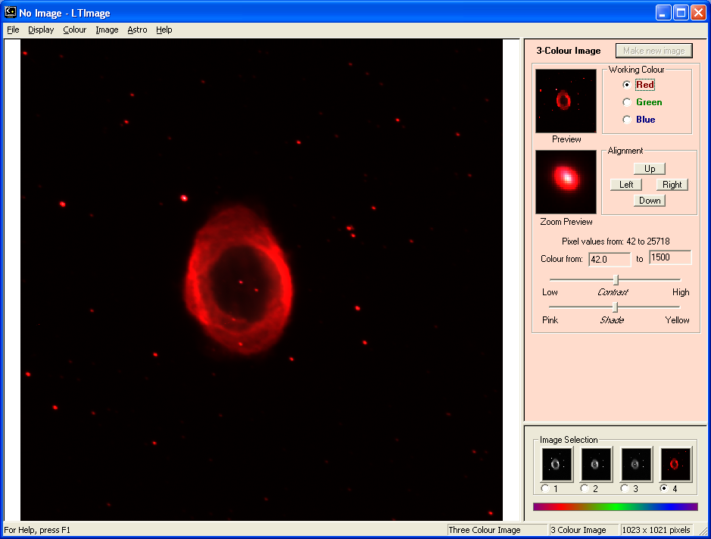
- Cliciwch ar “Make new image” i weld y newid yn eich prif ffenestr:
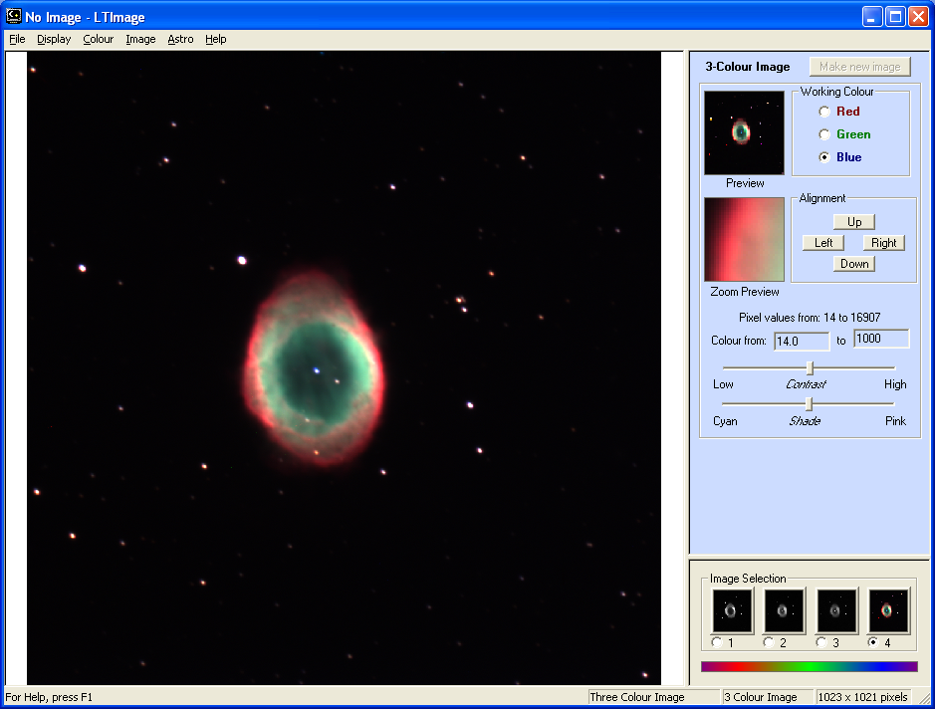
- Rŵan cewch yn ôl a gwneud rhywbeth tebyg i’r delweddau Gwyrdd a Glas:

Mae’n werth chwarae o gwmpas dipyn bach gyda’r gwerthoedd i gynhyrchu yn union beth ddych chi eisiau.

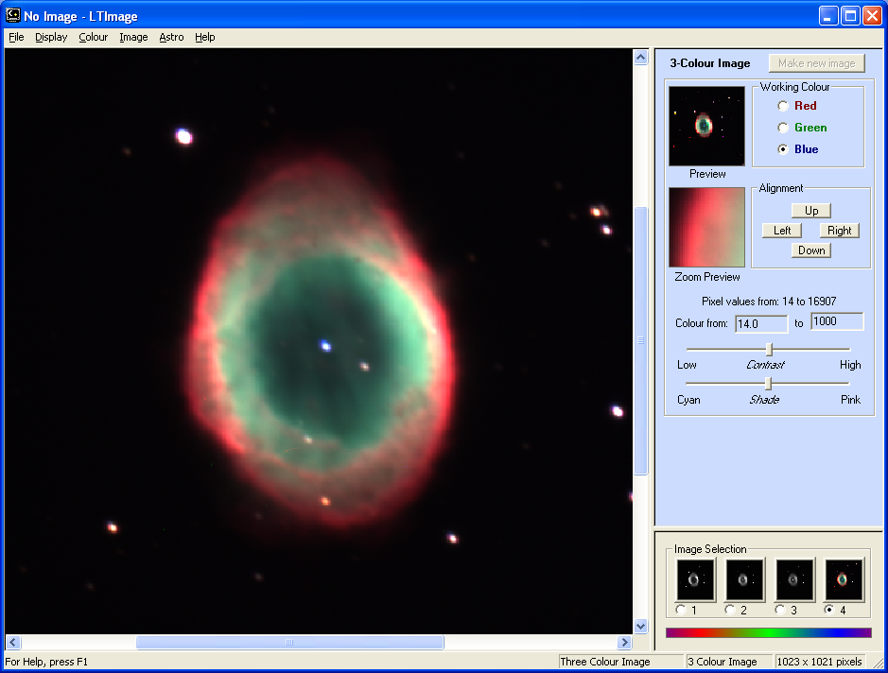
Peidiwch ag anghofio gallwch chi defnyddio’r offeryn yn y dewislen ‘Display’ i chwyddo i mewn ac allan o’r llun, ac mae’r “Zoom Preview” yna i archwilio yn fanwl:
Gallwch chi hefyd defnyddio’r offeryn “Contrast” (Cyferbyniad) a “Shade” (Cysgod) i wneud newidion bach i’r ddelwedd. Y ffordd orau o ddysgu yw gwneud o eich hun!

5. Arbed y Llun
Pryd bynnag gennych chi llun rydych yn hoffi, dylech chi gofio arbed (Save) eich delwedd (gallwch chi arbed unrhyw nifer ohonynt!)
I arbed llun, cewch i’r ddewislen ‘File’ a dewis ‘Save Picture’ (Arbed y Llun).
Rydych yn mynd i gael dy ofyn i ddewis enw i’ch llun (a hefyd gallwch chi ddewis pa ffolder i roi o mewn). Yn syml, teipiwch enw a chliciwch ‘Save’. Bydd y llun wedi cael ei arbed fel ffeil “BMP” (Bitmap).
A dyna fo!
Tra dych chi’n cynhyrchu mwy o luniau, byddwch chi’n ewch i arfer gyda’r rhaglen a'r pethau gwahanol mae’n gallu gwneud - y mwyaf rydych yn ymarfer, y cyflymach bydd eich sgiliau yn gwella.
Gallwch chi hefyd cymryd eich llun a defnyddio meddalwedd newid delwedd fel ‘PhotoShop’ neu ‘Gimp’ i wneud mwy o newidiadau gwahanol.
Y peth pwysicaf, cael hwyl!

